

NOTA DE PRENSA

Expertos internacionales en arquitectura e ingeniería hospitalaria conocen el innovador modelo del Hospital Fraternidad-Muprespa Habana
23 de octubre de 2026

- Una treintena de profesionales de diez países visitaron el hospital, centro de referencia en traumatología, en el marco de las Jornadas Internacionales de Arquitectura Hospitalaria organizadas por Alebat Education

- Responsables del centro expusieron las claves del proyecto hospitalario, desde su diseño arquitectónico y certificación LEED Healthcare Platino, hasta su modelo organizativo y su apuesta por la investigación y la innovación clínica
Una treintena de profesionales internacionales del ámbito de la arquitectura, la ingeniería y la gestión sanitaria visitaron este lunes el Hospital Fraternidad-Muprespa Habana, como parte de las Jornadas Internacionales de Arquitectura Hospitalaria organizadas por Alebat Education, plataforma tecnológica internacional de formación especializada en el sector de la salud, la medicina y la gestión hospitalaria.
El encuentro formativo, que comenzó con ponencias especializadas en las que se desgranaron las principales características del hospital, contó con la presencia del CEO de la entidad, Luis Mallo, y por parte de Fraternidad-Muprespa, con Olvido Arenas, subdirectora General de Sistemas de Información y Seguridad, la doctora Sagrario Mayoralas, gerente del Hospital, Laura Andreu, Head of Maintenance Service del centro, el doctor Álvaro Minuesa, jefe de Servicio de Traumatología, Óscar López, director del Departamento de Obras, y Elena Muñoz Bodega, supervisora de quirófano.
Los participantes, procedentes de diez países de América Latina, Europa y Oriente Medio, son expertos en campos como la dirección médica, el desarrollo de proyectos hospitalarios, la arquitectura hospitalaria y la ingeniería biomédica y a través de la visita han conocido el modelo asistencial, organizativo y de gestión del hospital, en aspectos que van desde el diseño de la infraestructura arquitectónica hasta el conocimiento de sus principales instalaciones, equipamientos y soluciones tecnológicas.
Eficiencia y sostenibilidad pensando en los pacientes
Mayoralas dio la bienvenida al encuentro poniendo en valor que la tecnología avanzada y la construcción sostenible del hospital le valieron en 2019 la consecución del certificado Leed Healthcare en su máxima categoría, la Platino, siendo pionero en conseguirlo en España.
También explicó que es un hospital especializado en traumatología, con 47 habitaciones, urgencias, diagnóstico por imagen, consultas, zona de rehabilitación, tres quirófanos, unidad de esterilización, unidad de reanimación y recuperación post quirúrgica, además de ser un centro formador MIR. Compartió asimismo las peculiaridades de un hospital de una Mutua Colaboradora con la Seguridad Social, que “da servicio a un volumen importante de pacientes de toda España y nos debe permitir atender en tiempo récord para que vuelvan a incorporarse al mercado laboral”.
Pasó a continuación a describir los tres circuitos, el ambulante, el del paciente ingresado y el de servicios técnicos y logísticos, en torno a los cuales se estructura el centro, explicando que actúan como “rutas estructurales, con flujos diferenciados en función de lo que se hace en cada uno de ellos”. Finalizó concluyendo que “el diseño de un hospital no es solo hacer un edificio, sino que tiene muchas implicaciones a futuro”.
Laura Andreu tomó la palabra a continuación para ofrecer detalles de la construcción del centro, que tiene cuatro plantas sobre rasante y cuatro bajo rasante. Destacó su arquitectura basada en una estructura de hormigón postensado, que permite una completa flexibilidad y adaptabilidad de los espacios al eliminar los pilares intermedios, con plantas diáfanas y luces libres de 14 metros; la cimentación mediante un muro de contención de micropilotes; el diseño para albergar y mantener sus instalaciones, que se ejecutaron en primer lugar para posteriormente ubicar en torno a ellas el resto de los espacios del hospital; y el ensayo ‘blower door’ para verificar la hermeticidad del edificio antes de la instalación de los acabados.
El responsable de Traumatología del Hospital Fraternidad-Muprespa Habana, doctor Álvaro Minuesa, explicó los retos de consolidar un equipo altamente especializado, orientado al objetivo común de curar pacientes y su organización en unidades funcionales centradas en las patologías más comunes en una mutua (columna, miembro superior, mano y muñeca, y miembro inferior).
El modelo combina liderazgo, experiencia y renovación, integrando profesionales sénior, especialistas de referencia y médicos jóvenes en formación, con la docencia y la investigación como señas de identidad junto a una vocación innovadora, incorporando cirugía retransmitida en directo, impresión 3D, realidad virtual, biomecánica avanzada y nuevas técnicas quirúrgicas. Todo ello se traduce en una atención altamente especializada, con elevado volumen asistencial y tiempos de respuesta reducidos.
Reconocimiento a un proyecto sanitario de referencia
Luis Mallo, CEO de alebat Education concluyó el turno de intervenciones definiendo el Hospital Fraternidad-Muprespa Habana, como un proyecto “extraordinario” y referente de excelencia, sostenibilidad e innovación, “un hospital capaz de replantearse su futuro desde las necesidades reales de pacientes y profesionales”. También puso en valor el papel de las personas como motor del cambio.

Como gesto de agradecimiento por la acogida y el aprendizaje compartido, hizo entrega de una placa conmemorativa al equipo del hospital, en reconocimiento a su esfuerzo, hospitalidad y compromiso con la mejora de la atención sanitaria.
Con posterioridad comenzó la visita a algunas de las áreas más representativas del hospital, guiado por responsables técnicos y asistenciales del centro, que dieron respuesta a las numerosas dudas e inquietudes trasladadas por los asistentes, un itinerario que ofreció una visión detallada de sus circuitos, instalaciones y equipamientos.
Más allá de la infraestructura o las soluciones innovadoras incorporadas en su diseño, la visita puso de relieve la filosofía que inspira el proyecto: un hospital pensado para transformar la experiencia asistencial, impulsar la excelencia profesional y adaptarse a los retos de la sanidad del futuro.

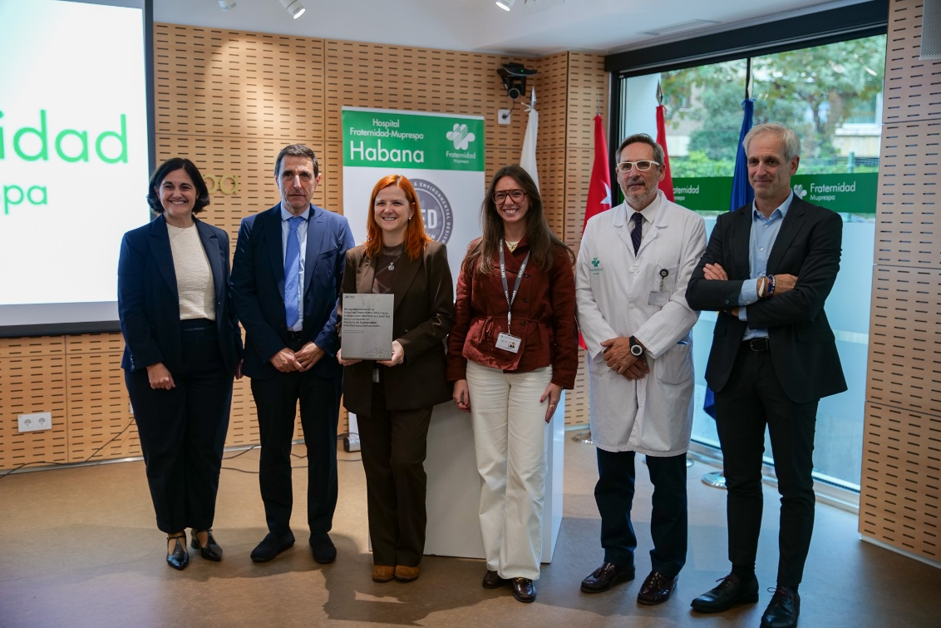

Pie de foto: Olvido Arenas, Luis Mallo, Sagrario Mayoralas, mostrando la placa recibida, Laura Andreu, Álvaro Minuesa y Óscar López

Sobre Fraternidad-Muprespa:
Mutua Colaboradora con la Seguridad Social nº 275, tiene por actividad el tratamiento integral de los accidentes de trabajo y enfermedades profesionales, en su vertiente económica, sanitaria, recuperadora y preventiva. Tiene asociadas 119.083 empresas y 1.617.041 personas trabajadoras, por las que vela una plantilla de 2.243 personas en 114 centros asistenciales y administrativos en toda España.

fraternidad.com
GABINETE DE PRENSA
gabineteprensa@fraternidad.com
C/ Cervantes, 44, 1º Izquierda. 28014, Madrid

Sobre Alebat:

Es una compañía tecnológica impulsada por la innovación y la ambición de ser útil a los profesionales del sector salud y, a través de ellos, a sus pacientes. Su Plataforma internacional integra tecnología, conocimiento y formación, con contenidos desarrollados por los mejores expertos de cada área para acercar los avances científicos y tecnológicos a los especialistas del sector salud. Alebat cuenta con una comunidad de más de 500.000 profesionales del sector salud en más de 50 países. A través de esta red internacional, la compañía promueve la colaboración y el intercambio de experiencias entre profesionales de distintas especialidades y sistemas de salud.

alebateducation.com
info@alebateducation.com
P.º Club Deportivo, 1, Edif 15A, 28223 Pozuelo de Alarcón, Madrid

